ПРОКУРАТУРА
ГОРОДА НЕФТЕКАМСК

Памятка для граждан и организаций

«Ответственность за распространение информации
экстремистской направленности и
террористического характера»

2024 г.

ПОНЯТИЕ
Экстремизм – противоправная деятельность, основанная на приверженности к крайним взглядам и сопровождающаяся публичными действиями, включая насильственные, которые направлены на умаление и отрицание конституционных принципов, прав, свобод и законных интересов человека, личности, общества и государства.
Экстремисты – люди, призывающие к межнациональной вражде, к свержению существующего режима власти.
Экстремистская организация – объединение, которое:
- занимается насильственным изменением основ конституционного строя,
- публично оправдывает терроризм,
- пропагандирует превосходство одной нации или расы над другой,
- возбуждает расовую, национальную и иные розни,
- использует нацистскую атрибутику,
- препятствует деятельности государственной и муниципальной власти.
Экстремистские материалы – публикации, видеоматериалы, приверженные к крайним взглядам и мерам в решении проблем общества.
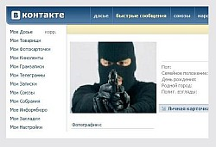

Терроризм – идеология насилия и практика воздействия на принятие решения органами государственной власти, органами публичной власти федеральных территорий, органами местного самоуправления или международными организациями, связанные с устрашением населения и (или) иными формами противоправных насильственных действий.
Террористический акт - совершение взрыва, поджога или иных действий, устрашающих население и создающих опасность гибели человека, причинения значительного имущественного ущерба либо наступления иных тяжких последствий, в целях дестабилизации деятельности органов власти или международных организаций либо воздействия на принятие ими решений, а также угроза совершения указанных действий в целях воздействия на принятие решений органами власти или международными организациями.

Нежелательная организация – всегда иностранная или международная организация, которая каким-либо образом вмешивается в государственный строй страны, пытаясь его нарушить (лоббировать свои интересы и выдвинуть своих кандидатов в депутаты).
Решение о признании нежелательной организацией на территории РФ осуществляется генеральным прокурором.
Иностранный агент - российское или иностранное юридическое лицо независимо от его организационно-правовой формы, общественное объединение, действующее без образования юридического лица, иное объединение лиц, иностранная структура без образования юридического лица, а также физическое лицо независимо от его гражданства или при отсутствии такового, которое получает денежные средства и (или) иное имущество от иностранных государств, международных и иностранных организаций, иностранных граждан, лиц без гражданства, и которое участвует, в том числе в интересах иностранных источников, в политической деятельности, осуществляемой на территории РФ.
Основания для включения в реестр – распоряжение Минюста РФ.
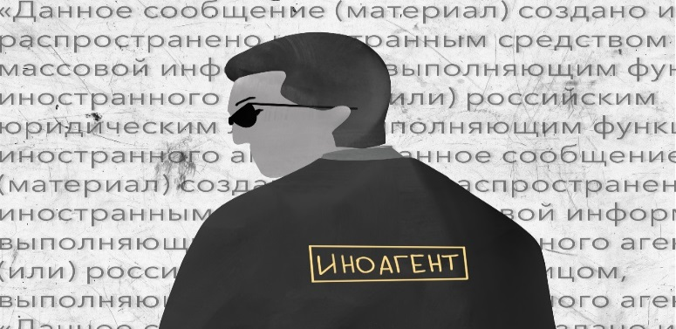

ОТВЕТСТВЕННОСТЬ ЗА РАСПРОСТРАНЕНИЕ ИНФОРМАЦИИ ЭКСТРЕМИСТСКОЙ НАПРАВЛЕННОСТИ

В соответствии с действующим законодательством, за распространение информации экстремистской направленности может наступать административная ответственность, предусмотренная:
- ст. 20.3 КоАП РФ - пропаганда либо публичное демонстрирование нацистской атрибутики или символики, либо атрибутики или символики, либо атрибутики или символики экстремистских организаций, либо иных атрибутики или символики, пропаганда либо публичное демонстрирование которых запрещены федеральными законами;
Например:
Рассылка изображений с нацистской символикой в социальной сети.

- ст. 20.3.1 - возбуждение ненависти либо вражды, а также унижение достоинства человека или группы лиц по признакам пола, расы, национальности, языка, происхождения, отношения к религии, а равно принадлежности к какой-либо социальной группе, совершенные публично, в том числе с использованием средств массовой информации либо информационно-телекоммуникационных сетей, включая сеть "Интернет", если эти действия не содержат признаков уголовно наказуемого деяния;
Например:
Размещение в мессенджерах информационных материалов, наталкивающих на возбуждение межнациональной вражды.

- ст. 20.3.2 - публичные призывы к осуществлению действий, направленных на нарушение территориальной целостности Российской Федерации, если эти действия не содержат признаков уголовно наказуемого деяния
Например:
Призыв на отделение какой-либо части из состава РФ.
- ст. 20.3.3 КоАП РФ – публичные действия, направленные на дискредитацию использования Вооруженных Сил Российской Федерации в целях защиты интересов Российской Федерации и ее граждан;
Например:
Запись и публикация видеоконтента с призывом к дискредитации Вооруженных Сил РФ.
- ст. 20.29 КоАП РФ - массовое распространение экстремистских материалов, включенных в опубликованный федеральный список экстремистских материалов, а равно их производство либо хранение в целях массового распространения;
Например:
репост в социальных сетях музыкальных композиций, включенных в указанный список.

Продажа религиозной литературы, содержащей экстремистскую информацию.

- ст. 20.33 КоАП РФ – Участие в деятельности иностранной или международной неправительственной организации, в отношении которой принято решение о признании нежелательной на территории Российской Федерации ее деятельности;

Кроме того, Уголовным кодексом Российской Федерации также предусмотрена ответственность за подобные действия:
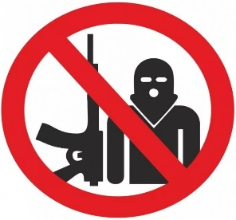
- ст. 205 УК РФ – террористический акт;
Например:
Совершение взрыва, создающего опасность для жизни населения.
- ст. 280 УК РФ - публичные призывы к осуществлению экстремистской деятельности;
Например:
Размещение в социальной сети на своей странице текстов с призывами к осуществлению экстремистской деятельности.
- ст. 282 УК РФ - возбуждение ненависти либо вражды, а равно унижение человеческого достоинства. Ответственность за данное деяние наступает при повторном совершении правонарушения, предусмотренного ст. 20.3.1 КоАП РФ.

ПОМНИТЕ!
За любой поддержкой и пропагандой экстремизма следует уголовная ответственность!
Как понять, что материал экстремистский,
и что с этим делать?

Если публикация в социальной сети, которую вы видите:
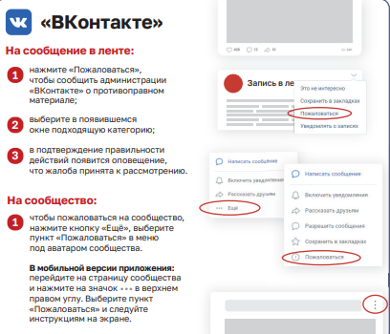
— отправьте жалобу администрации социальной сети.
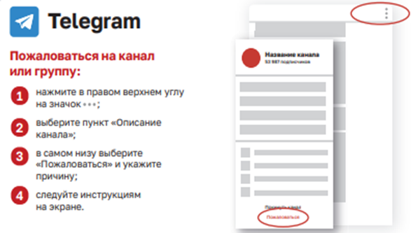
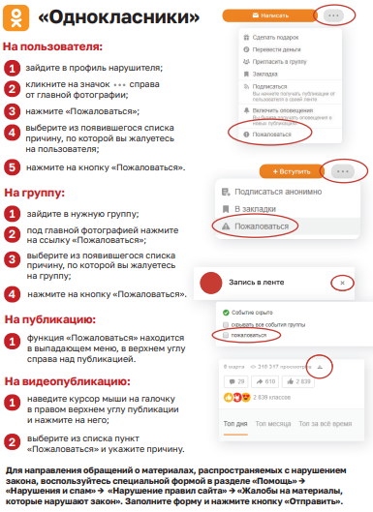

С заявлениями о нарушении закона Вы вправе обратиться в:

Прокуратуру города Нефтекамск по адресу: ул. Нефтяников, 20, Нефтекамск, Респ. Башкортостан, 452684;

Адрес интернет-приемной прокуратуры Республики Башкортостан:

Отдел МВД России по г. Нефтекамску: +7 (34783) 2‒29‒02, 102, +7 (999) 741-11-89;
Единый общероссийский телефон доверия (круглосуточно):
+7 (800) 2000-122;
Телефон единой службы спасения: 112;

Сверьтесь с федеральными списками экстремистских материалов на сайте:

А также с реестром иностранных агентов:

